Муниципальное бюджетное образовательное учреждение
средняя общеобразовательная школа №4
г.Николаевск-на-Амуре Хабаровского края

Социальный проект
«Работа с алкоголизированной семьей»»

Автор: Бычковская Ольга Олеговна
социальный педагог МБОУ СОШ № 4



ТЕОРЕТИЧЕСКИЙ БЛОК
АКТУАЛЬНОСТЬ ПРОБЛЕМЫ
Семья в современных условиях не всегда самостоятельно находит выход из сложных жизненных ситуаций.
Можно выделить три основные группы проблемных семей.
- Семья с безответственным отношением к воспитанию детей, где положение осложняется аморальным поведением и образом жизни родителей, где часты скандалы, грубости.
- Семья с низкой педагогической культурой родителей.
- Семья, в которой дети безнадзорны по причинам: развод, разлад в семье, занятость родителей.
На образовательную ситуацию в нашей школе большое влияние оказывает ее расположение. Школа находится в восточном микрорайоне города. Это район бывшего судостроительного завода - некогда градообразующего предприятия. Многие его бывшие работники являются родителями, близкими учащихся.
В изменившейся жизненной ситуации - потеря работы, падение жизненного уровня, нередки случаи асоциальных проявлений. Это негативно сказывается на процессе воспитания детей. Минимизирует возможность получения ими позитивного социального опыта в кругу семьи.
Достаточно большой процент семей находятся в социально – опасном положении. К разряду таких семей относятся малообеспеченные и неблагополучные семьи.
Тревогу педагогического коллектива вызывают показатели социального паспорта школы:

Учебный год | Малообеспеченные семьи |  | Неблагополучные семьи
Учебный год | Количество  семей | В них детей/  в т.ч. учащихся | Количество семей | В них детей/  в т.ч. учащихся | Родители не работают | В них детей
2011 – 2012 гг. | 52 | 77/57 | 27 | 51/32 | 12 | 22
2012 – 2013 гг. | 45 | 69/55 | 20 | 41/38 | 8 | 19
2013-2014гг. | 37 | 51/39 | 18 | 34/26 | 8 | 20

Как же укрепить, восстановить и развить внутренний потенциал, чтобы предотвратить в дальнейшем аморализацию, алкоголизацию семьи? Вот главная проблема данного проекта.
Изучение семьи – весьма сложное дело, требующее от социального педагога понимания ее специфики, умения устанавливать с родителями и детьми деловые взаимоотношения, добиваться взаимопонимания.
Сложность работы с такой семьей заключается в том, что положительная динамика может носить временный характер, т.е. пролечились от алкоголизма, жизнь нормализовалась, срыв, новый кризис.

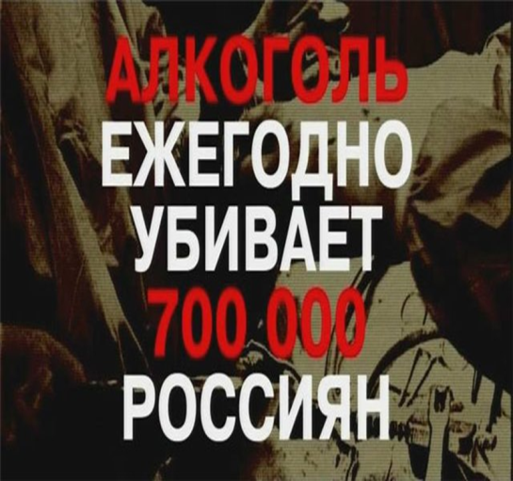

ЦЕЛИ И ЗАДАЧИ ПРОЕКТА
Цель: Создание оптимальных условий, позволяющих алкоголизированным семьям со временем самостоятельно справится со своими жизненными трудностями, проблемами и постепенно перейти к полноценной жизни.
Основные задачи:Создать систему взаимосвязи и сотрудничества всех субъектов для укрепления взаимодействия с семьями.
Разработать план работы с проблемными семьями с учетом особенностей взаимоотношений, использование всевозможных педагогических средств для изменения стиля жизни, общения между родителями и детьми.
Привлекать семьи к совместным действиям по выходу из создавшегося положения и развитие ответственности взрослых за воспитание детей.

КОНЦЕПЦИЯ ПРОЕКТА
Коллективными субъектами реализации событийного подхода в деле помощи таким семьям выступают: Администрация школы, КСЗН, КДН, ПНД. ССД, ОВД.
Индивидуальными субъектами выступают: педагоги, родители, дети, соседи.
Механизмом оказания помощи семье является «событие» - факт асоциального поведения.
Технологическими характеристиками являются:
Событийность
Целостность
Нестабильность
Дифференцированность
Технологическими условиями являются:
Условие взаимодействия
Условие дополнительности
Условие диалогичности
Условиями функционирования данной работы является:
1. Наличие цели, разделяемой всеми участниками
2. Единая педагогическая концепция, ориентированная на приоритеты семейного воспитания.
3. Его событийность
4. Диалоговый режим работы
5. Разветвленная система отношений между различными субъектами проекта.
Основные принципы Концепции:
1 Диалог
2. Взаимодействие субъектов
3. Активность семьи
4. Расширение положительного социального опыта семьи.
ЕДИНОЕ ПРОСТРАНСТВО ПО РАБОТЕ С АЛКГОЛИЗИРОВАННЫМИ СЕМЬЯМИ
ПДН
КДН
Администрация школы
ЦРБ
Соседи
Родственники
Комитет социальной защиты населения
Специалисты служб доверия (психологи, наркологи, психиатры и т.д.)
ОВД (участковые)

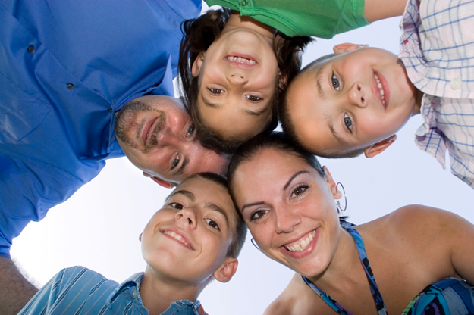

ЭТАПЫ РАБОТЫ
I этап – подготовительный
- Анализ социальных паспортов учащихся.
- Выявление неблагополучных семей, определение категории неблагополучия, создание базы данных.
- Знакомство с семьей(индивидуальная работа).
- Составление плана работы с семьей.
II этап – практический
Работа с семьей-социальный патронаж.
III этап – заключительный
Анализ практической реализации проекта.
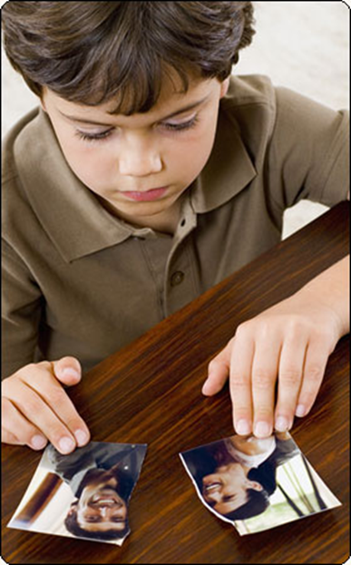
ОЖИДАЕМЫЙ РЕЗУЛЬТАТ
1. Создание системы взаимосвязи и сотрудничества всех субъектов по работе с алкоголизированными семьями.
2. Разработка с субъектами по работе совместного плана действий.
3. Оздоровление внутрисемейных взаимоотношений в алкоголизированных семьях.
4. Добровольное/ принудительное/ лечение, кодирование родителей.
5. Защита прав и создание комфортных условий для проживания и развития несовершеннолетних детей из алкоголизированных семей в социуме и развитие как личности.
ПРАКТИЧЕСКИЙ БЛОК
База данных «Алкоголизированнная семья»
№
1
2
3
4
5
6
7
8
9

Рейды в семью
Ознакомительные посещения с целью:
1.Характеристика жилищно - бытовых условий семьи.
2.Приглашения на мероприятия в школу.
3. Контроль за состоянием родителей.
4. Выяснение причин и приглашение детей в школу, если они отсутствуют на занятиях.
5. Ознакомление родителей с успеваемостью детей.
6. Индивидуальные беседы врача, педагогов с целью приглашения родителей для добровольного лечения от алкогольной зависимости.
7.Разъяснение статей Конституции об обязанностях и правах родителей на создание в семье условий для нормального развития ребенка как личности.

Социальный патронаж семьи
Дата | Мероприятия | Место и время | Участ  ники | Ответственные
В теч. года по плану школы 1 раз в четверть. | 1 часть. Информационно- теоретическая:  - Лекции с родителями  А) «Мы вам рады», продолжаем знакомиться  Б)«Права и обязанности родителей в воспитании детей»  В)«Психология взаимоотношений в семье» | Школа,  Родит.собран. | Админи  страция,  соц. пед,  Кл.руков. | Админи  страция  соц..  педаг,  Кл.руко  Социальный педагог  психолог
В теч. года по плану соц. педагога  Октябрь - ноябрь | Занятия – индивидуальные беседы.  1.Как вести себя в семье  2.Обустройство быта ребенка  3.Об ответственности за лишение ребенка комфортного пребывания дома, в социуме.  4. Встречи с представителями комиссии по делам несовершеннолетних,  - Анкетирование  1.Взаимоотношения в семье  2.Я и мои друзья  3.Состояние здоровья | На дому  Школа  Школа  Школа  школа | Классные  Руков  Соц.педаг  Члены  семьи,  инспектор  полиции  Соц.педаг  Члены  семьи | Классные  Руков  Соц.педаг,  Члены  семьи  инспектор  полиции  Соц.педаг  Члены  семьи

Определение функций основных специалистов, работающих с алкоголизированной семьёй
функции | специалист по социальной работе | социальный педагог | психолог | иные специалисты
первичная диагностика | -социально- бытовая характеристика семьи;  - исследование домашней обстановки;  -выявление периодичности запоев/ длительности алкоголизма | -исследование семейных контактов, ближайшего окружения;  -поиск позитивных и негативных авторитетов в семье и вне ее | -выявление причин алкоголизма, отношения родственников к алкоголику;  -диагностика степени зависимости и со-зависимости. | инспектор ПДН проверяет сведения о постановке детей на учет,  - сотрудник РОВД – о постановке членов семьи на учет, совершении правонарушений;  -классный руководитель- анализ успеваемости детей.
анализ информации | -определение необходимости привлечения специалистов к разрешению проблемы; | -беседы с членами семьи о том, что возможно сделать, что будут выполнять специалисты и что в силах семьи | - исследование мотивации прекращения алкоголизма «проблемным клиентом»;  - выявление готовности семьи | -нарколог- определение необходимости лечения, предложение –методов лечения.
функциональный этап (реабилитация) | обеспечение реализации процесса реабилитации (посещение клиентов, приглашение специалистов) | стимулирование семьи, помощь в проведении социальной работы | беседы с клиентом и членами его семьи о положительной динамике, возможность показать клиенту малейшие положительные изменения | -нарколог- лечение;  -образование- работа с ребенком в школе;  специалисты Центра «Семья»- материальная помощь
организация мониторинга | -проведение сетевой диагностики клиента (для сравнения с первоначальными результатами);  -выявление уровня потенциала клиента для продолжения работы;  -закрепление положительной мотивации |  |  | -школа- беседы с детьми об обстановке в семье;  -здравоохранение- анализ динамики обращений состояния здоровья клиентов.
постреабилитационный контроль | -организация патронажного посещения семьи;  -определение методов работы для нормализации семейных отношений полного выхода из проблемной ситуации

Определение направлений реабилитационной работы :

Доминирующий фактор | виды помощи семье | специалисты | необходимые документы для оказания помощи
семья, в которой пьют оба родителя | оказание психологической и наркологической помощи семье. Дополнительные занятия с ребенком по вовлечению в учебу. Организация системы дополнительного развития (кружки, развивающие занятия, тренинговые группы). Консультации родителей у нарколога, психиатра, помощь психолога; обследование ребенка в центре психического здоровья детей и подростков, по необходимости МПК. При необходимости участие в возбуждении дела о лишении родительских прав | психолог, психиатр, нарколог, терапевт, специалисты Дома молодежи | Акт обследования жилищно- бытовых условий, бытовая характеристика семьи, социальный паспорт семьи, личное дело учащегося, наличие или отсутствие постановки родителей на учет у нарколога, психиатра.
полная семья, в которой пьет один из родителей | Наблюдение консультации у психолога, психиатра. работа с со-зависимыми членами семьи. Помощь в организации времени членам семьи, не страдающим алкоголизмом (занятия в детско- родительских группах).  индивидуальная работа психолога, социального педагога по изменению отношений в семье.  При необходимости обследование ребенка на МПК. | социальный педагог, психолог, нарколог, психиатр невролог, специалисты Центра МППК | результаты сетевой диагностики семьи, психолого- педагогическая характеристика ребенка, психологический портрет обоих родителей, наличие или отсутствие постановки пьющего родителя на учет у нарколога, психиатра.
неполная семья, родитель- алкоголик | Беседы с родителем о необходимости лечения, по возможности организация лечения и временное помещение детей в спец. учреждение или СВГ, материальная, вещевая помощь, трудоустройство родителя | специалисты Центра «Семья», органов опеки, учреждений образования, службы трудоустройства, психиатр- нарколог | наличие социального паспорта семьи, сведения о постановке на учет у районного психиатра или нарколога, медицинская карта ребенка и родителя, акт обследования жилищно- бытовых условий.
одинокие мать или отец, страдающие алкоголизмом | Беседы с родителем о необходимости лечения, по возможности организация лечения, трудоустройство родителя, материальная, вещевая помощь, организация положительных контактов родителя | специалисты Центра «Семья», в частности службы знакомств, специалисты органов опеки, учреждений образования, службы трудоустройства, психиатр- нарколог | наличие социального паспорта семьи, сведения о постановке на учет у районного психиатра или нарколога, медицинская карта ребенка и родителя, акт обследования жилищно- бытовых условий.

Результаты деятельности

Работа над проектом продолжается

